第4讲 分式及其运算
考点梳理·方法归纳
学法指导
四川中考
1、（2016•攀枝花）化简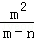+$\frac{n^{2}}{n−m}$的结果是（ A ）
A．m+n B．n﹣m
C．m﹣n D．﹣m﹣n
2、（2016•德阳）化简：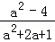÷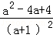
﹣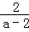的结果为（ C ）
A．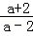 B．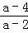 C．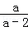 D．a
3、（2016•雅安）若分式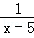在实数范围内有意义，则x的取值范围是 x≠5 ．
4、（2016•甘孜州）当x= 2 时，分式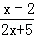的值为0．
5、（2016•南充）计算：= y ．
6、
7、化简：（1）（2014•泸州）（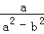﹣）÷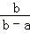．
解：原式=（﹣）•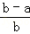
=（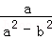﹣）•（﹣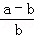），
=﹣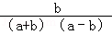•，
=﹣．
（2）（2016•资阳）（1+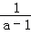）÷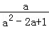．
解：原式=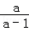÷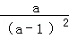
=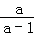•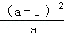
=a﹣1．
8、（2016•广安）先化简，再求值：（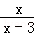﹣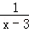）÷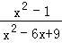，其中x满足2x+4=0．
解：原式=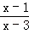•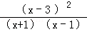
=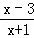，
由2x+4=0，得到x=﹣2，则原式=5．
高频考点·讲透练活
考点1分式的概念及性质
例1、（1）把分式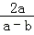的a和b都变为原来的n倍，那么分式的值（ C ）[来源:Z|xx|k.Com]
A．变为原来的n倍
B．变为原来的2n倍
C．不变
D．变为原来的4n倍
（2）若分式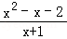的值为0，则x的值为（ D ）
A．﹣1 B．1 C．﹣2 D．2
（3）（2016•滨州）下列分式中，最简分式是（ A ）
A．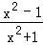 B．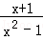 C．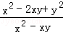 D．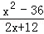
思路分析：分式有意义的条件是分母不为零；分式值为零的条件是分子等于零且分母不等于零；把分式的分子、分母同乘以或除以同一个不为零的整式，分式的值不变；一个分式的分子、分母不含共同的因式就是最简分式·
【对应训练】
1、在代数式、、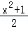、、、a+中，分式的个数有（ B ）[来源:学+科+网]
A．2个 B．3个 C．4个 D．5个
2、下列变形正确的是（ C ）
A．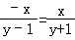 B．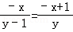
C．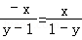 D．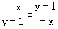
3、（2016•北京）如果分式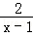有意义，那么x的取值范围是 x≠1 ．
考点2分式的运算
例2、计算（化简）
（1）（2016•福州）a﹣b﹣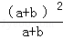．
解：原式=a﹣b﹣（a+b）
=a﹣b﹣a﹣b
=﹣2b．
（2）（2016•聊城）（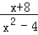﹣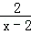）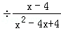．
解：原式=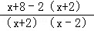•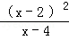 =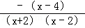•
=﹣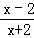．
【对应训练】
4、（2016•台州）化简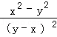的结果是（ D ）
A．﹣1 B．1 C．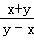 D．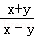
5、（2016•河北）下列运算结果为x﹣1的是（ B ）
A．1﹣ B．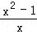•
C．÷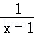 D．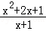
6、化简：
（1）（2016•成都）（x﹣）÷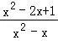．
解：原式=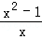•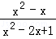
=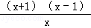•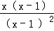
=x+1．
（2）（2016•十堰）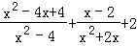．
解：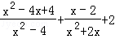
=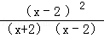+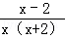+2
=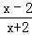++2
=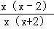++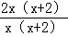
=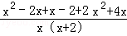
=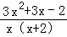
考点3分式的化简求值
例3、先化简，再求值：
（1）（2016•苏州）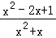÷（1﹣），其中x=．
解：原式=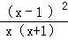÷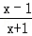
=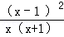•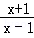
=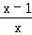，
当x=时，原式=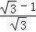=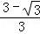．
（2）（2016•乐山）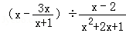，其中x满足x²+x﹣2=0．
解：原式=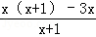•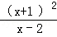
=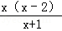•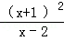 =x（x+1） =x²+x，∵x²+x﹣2=0，∴x²+x=2，
则原式=2．
思路分析：（1）（2）都应先根据分式的运算法则化成最简分式，（1）可把x=代入最简分式中求出结果；（2）可根据最简分式的特征把x²+x﹣2=0化成x²+x=2，整体代入求出结果·
【对应训练】
7、（2016•北京）如果a+b=2，那么代数（a﹣）•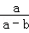的值是（ A ）
A．2 B．﹣2 C． D．﹣
8、（2016•咸宁）a，b互为倒数，代数式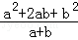÷（+）的值为 1 ．
9、（2016•长沙）先化简，再求值：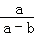（﹣）+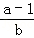，其中a=2，b=．
解：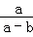（﹣）+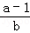
=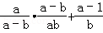
=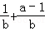 =，
当a=2，b=时，原式=23=6．
易错专攻
忽略分母不为零的条件[来源:学科网]
例4（2016•巴中）先化简：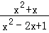÷（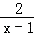﹣），然后再从﹣2＜x≤2的范围内选取一个合适的x的整数值代入求值．
解：÷（﹣）
=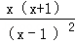÷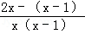
=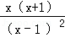×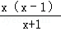
=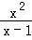．
其中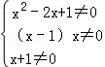，即x≠﹣1、0、1．
又∵﹣2＜x≤2且x为整数，∴x=2．将x=2代入中得：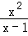=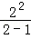=4．

